
Российская Федерация
Новгородская область Чудовский район
СОВЕТ ДЕПУТАТОВ ТРЕГУБОВСКОГО
СЕЛЬСКОГО ПОСЕЛЕНИЯ

Р Е Ш Е Н И Е

от 21.08.2020 № 208
д. Трегубово

О присвоении наименований
улицам в д. Маслено

В соответствии со статьей 14 Федерального закона от 6 октября 2003 года № 131-ФЗ «Об общих принципах организации местного самоуправления в Российской Федерации»
Совет депутатов Трегубовского сельского поселения
РЕШИЛ:

1. Присвоить наименование улице в д. Маслено - ул. Мирная, ул. Майская, ул. Медовая.

2. Внести соответствующие сведения в Федеральную информационную адресную систему (ФИАС).

Глава поселения С.Б. Алексеев

В Ы К О П И Р О В К А
из плана земель Трегубовского сельского поселения

С Х Е М А
отвода земельного участка в д. Маслено - ул. Мирная, ул. Майская, ул. Медовая

Глава поселения С.Б. Алексеев

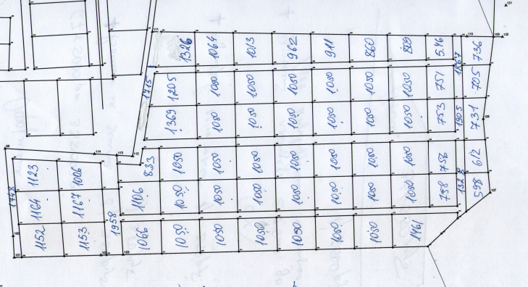

Масштаб: без масштаба

УСЛОВНЫЕ ОБОЗНАЧЕНИЯ
----граница существующего земельного участка
----граница предоставляемого земельного участка

